新 书 推 荐

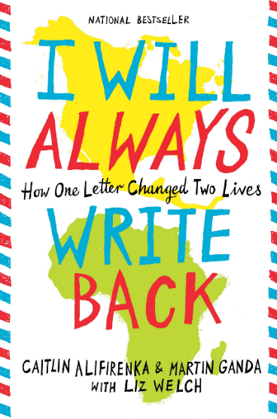
中文书名：《我会永远回信给你：一封改变了两个人的信》
英文书名：I WILL ALWAYS WRITE BACK: How One Letter Changed Two Lives
作 者：Martin Ganda, Caitlin Alifirenka, and Liz Welch
出 版 社：LITTLE BROWN
代理公司：ANA/ Emily Xu
页 数：416页
出版时间：2016年5月3日
代理地区：中国大陆、台湾
审读资料：电子稿
类 型：青少年非虚构
版权已授：日本、韩国、西班牙、乌克兰

亚马逊排名：

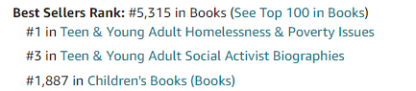

主要卖点：

- 引人入胜的主题：这是一个真实的故事，探讨了津巴布韦的生活，涉及偏见、信任、忠诚和高度重视教育的重要性。
- 获奖的合著者：利兹·韦尔奇和她的妹妹写了回忆录《孩子们都很好》(Harmony 2009)，于2010年获得了ALA Alex奖。
- 全球畅销：本书已经授权了四个语种，销量超过了373,000册。

内容简介：

这是《纽约时报》最畅销的真实故事，讲述了一个美国女孩和一个来自津巴布韦的男孩的故事，以及永远改变了他俩生命的信件。

起初，这只是一项任务，要求凯特琳班上的每个孩子都要给远方某个不知名的学生写信，而幸运的是，马丁因此收获到了一位笔友。马丁的班上有五十个孩子，却只收到了十封信，好在由于他是优等生，所以他获得了其中的一封。令人意想不到的是，这封信即将开启一段持续了六年、改变了两人生命的通信之旅。

在这本引人注目的双重回忆录中，凯特琳和马丁讲述了他们是如何通过异地交流成为最好的朋友和更好的人的。他们的故事将激励你不断想要超越现在，并对整个世界以及你自己在其中所处的位置感到好奇。

书中的凯特琳·阿里菲伦卡和马丁·甘达是1997年的笔友，而现在他们仍然是最好的朋友。

媒体评论：

这本回忆录敏感而坦率地展示了微小的举动如何能带来巨大的变化，讲述了两个家庭通过异地朋友间的承诺和感情而转变，将使人感到自惭形秽而又深受鼓舞。”
——《出版人周刊》(星级评论)

“这两个灵魂非凡坚韧，就像磁铁一样被彼此截然相反的极性吸引到世界各地——一个致力于帮助，另一个致力于生存，他们深深地影响着彼此……这真是个意想不到的小奇迹。
——《纽约时报书评》

“这是一个文笔优美、通俗易懂的故事，将打开西方青少年对发展中国家生活的视野。本书以第一人称叙述，章节在凯特琳和马丁的观点之间交替进行，有效地传达了这两个年轻人的观点。它既是一个强烈而鼓舞人心的故事，也表达了对另一种文化中的生活大开眼界的看法。”
——SLJ

“一个鼓舞人心的故事……让人大开眼界。”——《公告》

“这本温暖人心的回忆录将激励读者开阔眼界，看到其他文化，意识到即使是最微小的举动也有可能产生重要的影响。”
——School Library Connection

“这个引人入胜的故事讲述了一段跨越大陆的、不太可能会产生的友谊，它会让你内心的怀疑平静下来，激励你去冒险，既令人感动，又令人振奋。”
——获奖作家兼记者彼得·戈德温（Peter Godwin）

“凯特琳和马丁似乎没有什么共同之处——除了都对自己以外的世界充满好奇，并愿意与对方接触。带着大量的邮票和更多的希望，这两个笔友改变了彼此的生活，也改变了认识他们的每个人的生活。这是一个鼓舞人心的故事，相信也会改变你的生活。”
——帕特里夏·麦考密克（Patricia McCormick），国家图书奖入围作品《售出》的作者

作者简介：

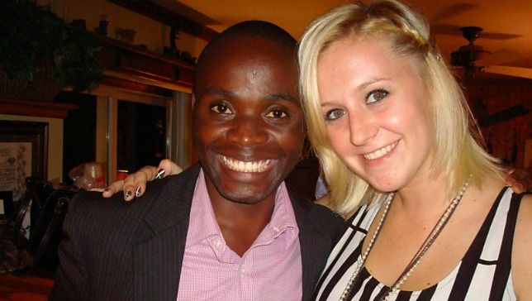
马丁·甘达（Martin Ganda）是新非洲基金会(前身为非洲种子基金)的掌舵人。就在几年前，他碰巧还是非洲贫困儿童中的一员，无法上学，直到一位美国笔友凯特琳(Caitlin)偶然用自己当保姆的收入资助了他的教育。

凯特琳·阿里菲伦卡（Caitlin Alifirenka）于1985年出生于宾夕法尼亚州。1997年，凯特琳开始与她的津巴布韦笔友马丁·甘达通信，最终成就了一生的友谊。2003年，她从北宾夕法尼亚高中毕业后，进入阿宾顿纪念医院的迪克森护理学院学习，现在是一名急诊室注册护士。凯特琳和她的丈夫以及两个年幼的女儿住在费城郊外。

莉兹·韦尔奇（Liz Welch）是一位屡获殊荣的记者和回忆录作家，她与姐姐戴安娜·韦尔奇合著的第一本书《孩子们都很好》广受好评，并获得了ALA亚历克斯奖。

谢谢您的阅读！
请将回馈信息发至：Emily@nurnberg.com.cn
徐书凝 (Emily Xu)
--------------------------------------------------------------------
欢迎下载最新2023年安德鲁春季中文书目（ 儿童书）
https://pan.baidu.com/s/1oUk2yykOSVsyn2yuYypZ5Q
提取码: 2023
--------------------------------------------------------------------
安德鲁﹒纳伯格联合国际有限公司北京代表处
北京市海淀区中关村大街甲59号中国人民大学文化大厦1705室, 邮编：100872
电话：010-82504206
传真：010-82504200
Email: Emily@nurnberg.com.cn
网址：http://www.nurnberg.com.cn
微博：http://weibo.com/nurnberg
豆瓣小站：http://site.douban.com/110577/
微信订阅号：ANABJ2002

